Na stronie głównej: bez przewijania:
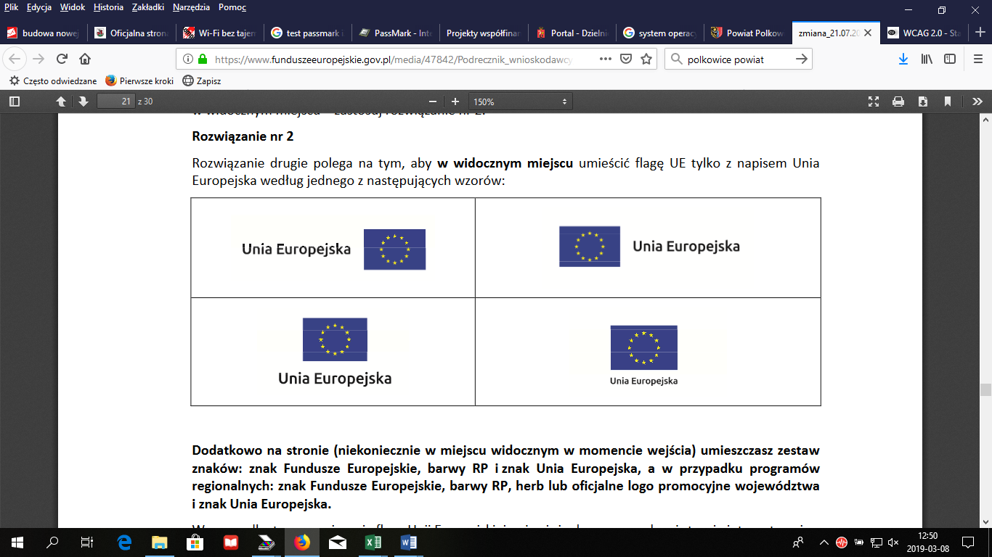
Jak się da można powiązać zakładkę Obszary działania-Projekty realizowane ze środków zewnętrznych z tą flagą unijną.
Pod tą flagą proponuję aby była lista realizowanych projektów po tytułach.
Wchodząc na tytuł: Wymagane opisy projektów z logotypami oraz inne artykuły w przypadku bardziej rozbudowanych opisów jak np. moje edukacyjne, gdzie mam info o rekrutacji, harmonogramy, relacje, zdjęcia…
Na dole pod tytułami odnośnik do projektów zakończonych.

